“我要换领机动车驾驶证 ”
“一件事一次办”套餐服务规程

邵阳市行政审批服务局
2020年1月
“我要换领机动车驾驶证 ”
“一件事一次办”服务规程

一、事项名称
我要换领机动车驾驶证
二、服务对象
自然人
三、适用范围
全国范围内18岁及以上拥有驾驶证的公民
- 涉及事项
- 驾驶人信息发生变化换证
- 驾驶证损毁换证
- 驾驶证身体条件发生变化换证
- 驾驶证期满换证
- 驾驶证转入换证
- 达到规定年龄换证
- 自愿降低准驾车型换证
- 驾驶证遗失补证
五、所涉情形
无
六、须办证照
机动车驾驶证

七、审批决定机构
公安局交警大队
八、申请条件
1、申请人是否有未办结的驾管业务（如：存在之前报考驾校未注销的）；
2、申请人是否有未处理的驾驶证违法行为（包含交警现场处罚）如有请先办结、处理完之后再办理；
3、县级以上医院体检合格证明。

九、材料清单
涉及  名称 | 序号 | 申请材料 | 材料来源 | 份数 | 各类情形 | 材料要求
- 驾驶证损毁换证  - 到达规定年龄换证  - 驾驶证转入换证  - 驾驶证期满换证  - 驾驶证信息发生变化换证  - 自愿降低准驾车型换证  - 驾驶证遗失补证  - 驾驶证身体条件发生变化换证 | 1 | 申请人身份证 | 申请人自备 | 1 |  | 原件
 | 2 | 代理人身份证明 | 申请人自备 | 1 |  | 原件
 | 3 | 驾驶证 | 申请人自备 | 1 |  | 原件
 | 4 | 一寸白底带身份证号照片 | 申请人自备 | 2 |  | 原件
 | 5 | 县级以上医院体检合格证明 | 申请人自备 | 1 |  | 原件

十、办理流程
“我要换领机动车驾驶证”一件事一次办流程图
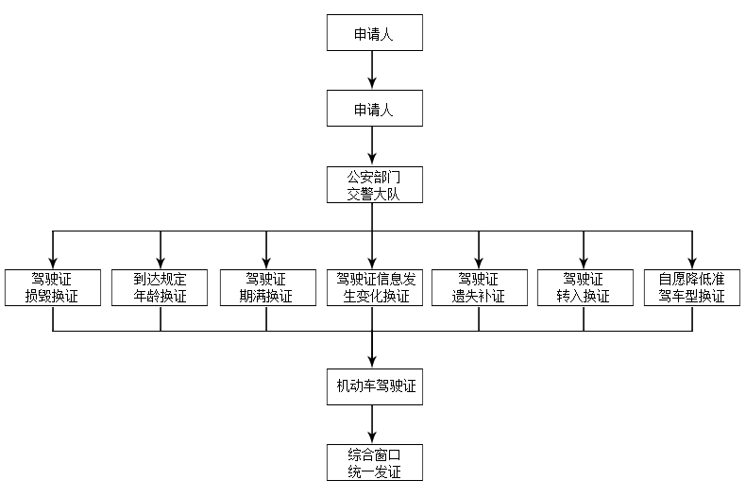

十一、办理说明
年龄18岁以上，体检合格才能予以办理；如委托办理，还需代办人的身份证原件和办理人的身份证原件。
十二、办结时限
法定时限（ 3 个工作日）；承诺时限（ 1 个工作日）。
十三、收费标准及依据
收费依据：公安部139号令
收费标准：10元。
十四、办公地点及咨询电话
序号 | 中心名称 | 中 心 地 址 | 咨询电话
1 | 市政务中心 | 邵阳市双清区邵阳大道八一路政务服务中心 | 0739-5367067
2 | 大祥区政务中心 | 邵阳市大祥区西湖路国土大厦 | 0739-5396466
3 | 双清区政务中心 | 双清区陶家冲社区大楼三楼 | 0739-5158516
4 | 北塔区政务中心 | 邵阳市北塔区云山路6号北塔区政务服务中心 | 0739-5169909
5 | 邵东市大队 | 邵东市宋家塘街道办事处民强路 | 0739-2657004
6 | 新邵县大队 | 新邵县酿溪镇江南路新邵交警大队车辆管理所 | 0739-3600787
7 | 邵阳县大队 | 邵阳县塘渡口镇红石老粮站 | 0739-6835902
8 | 武冈市大队 | 武冈市月光岭南路31号 | 0739-4277008
9 | 城步县大队 | 城步苗族自治县儒林镇人民南路468号 | 0739-7383377
10 | 新宁县大队 | 新宁县永安工业园车管所 | 0739-2519199
11 | 隆回县大队 | 隆回县三阁司镇资江村一组 | 0739-8244901
12 | 绥宁县大队 | 绥宁县长铺镇绿洲大道126号 | 0739-2320789
13 | 洞口县大队 | 洞口县花古乡花古村220省道附近 | 0739-7904166
14 | 邵东市大队 | 邵东市宋家塘街道办事处民强路 | 0739-2657004
十五、办理时间
法定工作日上午9：00—12：00，下午13：30—17：00
十六、监督投诉渠道
监督电话：0739-12345
十七、结果送达
申请人现场自取或邮政EMS寄送

